Fremgangsmåde
- Du finder her materiale til at arbejde med FN’s 17 verdensmål
- Materialet kan bruges til at fastlægge hvilke verdensmål den enkelte organisation vil arbejde med som et særligt mål for dem

Refleksionsspørgsmål
- Hvilke af de 17 verdensmål vil du forslå, at den organisation du arbejder med, skal fokusere på?
- Vælge mellem 2-4 verdensmål som har særlig betydning for den organisation du arbejder med
- Beskriv de 2-4 verdensmål i forhold til pågældende organisation
- Hvordan kan pågældende organisation gøre en forskel vedrørende netop disse 2-4 verdensmål?
- Opstil en handlingsplan for hver af de 2-4 verdensmål i relation til den pågældende organisation
- Handlingsplanen skal bestå af et indhold og et tidsperspektiv for de valgte verdensmål

Om FN’s 17 verdensmål
FN's Verdensmål for bæredygtig udvikling blev vedtaget af verdens stats- og regeringsledere på FN-topmødet i New York den 25. september 2015. Det markerede en hidtil uset ambitiøs og transformativ udviklingsdagsorden. Målene trådte i kraft den 1. januar 2016 og skal frem til 2030 sætte os kurs mod en mere bæredygtig udvikling for både mennesker og planeten, vi bor på.
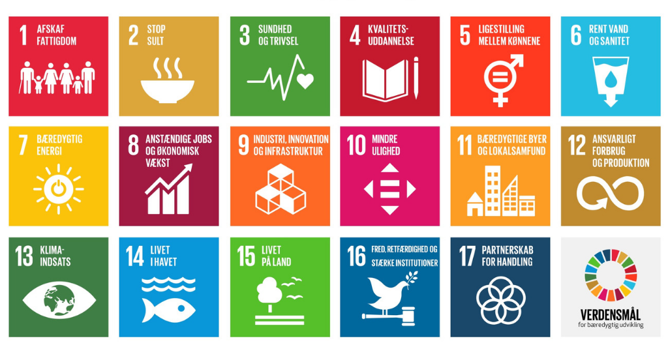
Link til officiel dansk hjemmeside vedr. FN’s 17 verdensmål
- https://www.verdensmaalene.dk/fakta/verdensmaalene

Link til undervisningsmateriale vedr. FN’s 17 verdensmål
- https://www.verdensmaalene.dk/

Link til FN’s danske hjemmeside vedr. verdensmålene
- https://www.dk.undp.org/content/denmark/da_dk/home/sustainable-development-goals.html

Litteratur vedr. FN’s 17 verdensmål
- https://gad.dk/17-bud-paa-en-bedre-verden
Skema til brug ved arbejde med de 17 verdensmål

De 17 verdensmål | Organisationens valg af verdensmål | Handlingsplan  - Indhold  - Tidsperspektiv
Afskaf fattigdom
Stop sult
Sundhed og trivsel
Kvalitetsuddannelse
Ligestilling mellem kønnene
Rent vand og sanitet
Bæredygtig energi
Anstændige job og økonomisk vækst
Industri, innovation og infrastruktur
Mindre ulighed
Bæredygtige byer og lokalsamfund
Ansvarligt forbrug og produktion
Klimaindsats
Livet i havet
Livet på land
Fred, retfærdighed og stærke institutioner
Partnerskaber for handling

